

2017年教职工乒乓球比赛

秩
序
册

二○一七年十月
目 录
组织委员会 1
仲裁委员会 1
组织机构 1
西北大学2017年教职工乒乓球比赛规程 2
团体比赛代表队名单 4
男子团体分组表 5
女子团体分组表 5
男子团体A组第一阶段积分表 6
男子团体B组第一阶段积分表 6
男子团体C组第一阶段积分表 7
男子团体D组第一阶段积分表 7
女子团体A组第一阶段积分表 8
女子团体B组第一阶段积分表 8
女子团体C组第一阶段积分表 9
女子团体D组第一阶段积分表 9
男女团体赛第二阶段对阵表 10
男子单打对阵表 11
男子双打对阵表 15
女子单打对阵表 17
女子双打对阵表 19
混合双打对阵表 20
单项第二阶段对阵表 22

组织委员会
主 任： 王 宝
副 主 任： 张 旭 何 媛
委 员： (排名不分先后)
耿 建 尉亚辉 孙 伟 刘万青 徐 建 卞 辉
魏 宁 杨国栋 杜托平 荔 锐 王 军 张正军
陈长明 李晓方 惠 涛 张仲选 赵 琦 王翼成
马政生 雷 钰 凌 雪 朱海阳 武金川 赵 强
郑 权 高春艳 吴 翊 王 莉 王建勇 龚琳娜
卢诗佳

仲裁委员会
主 任： 王 宝
委 员： 何媛 王建勇 殷春宇

组织机构
竞赛组组长： 王建勇
副 组 长： 杨 晰 刘小宁
竞赛裁判长： 殷春宇
裁 判 员： 学生裁判员若干
场 地： 寇展旺

西北大学2017年教职工乒乓球比赛规程
一、主办单位： 校工会
协办单位： 体育分会
二、比赛时间： 2017年10月28日下午14：00时——10月29日（单项）
2017年11月4日上午8：00时——11月5日（团体）
三、比赛地点： 西北大学太白校区室内体育馆
四、比赛项目： 设男子团体、女子团体；男子单打、女子单打、男子双打、
女子双打、混合双打七个比赛项目。
五、比赛规则
（一）团体比赛
- 本届团体比赛按最新的团体比赛赛制进行。即每场比赛由对阵双方各出3名单打运动员按出场顺序进行单打比赛，每场均采用5盘3胜制，每盘比赛均采用5局3胜，每局11分制。
- 团体比赛分三个阶段进行。
第一阶段：参加本届团体比赛男子23支代表队、女子22支代表队各分为A、
B、C、D四个小组进行单循环比赛，决出每个小组前2名。
第二阶段：男女四个小组前2名进行交叉比赛，胜者决1-4名，负者决5-8名。
第三阶段：男女前四名队伍交叉比赛胜者决1-2名，负者决3-4名；5-8名
队伍交叉比赛胜者决5-6名，负者决7-8名。
（二）单项比赛
- 参加五个单项比赛的运动员按抽签排位对阵表进行比赛，决出五个单项1-8名。
- 五个单项比赛均采用5局3胜，每局11分制。
团体及单项比赛的所有场次均按中国乒协颁布的最新比赛规则进行。
六、奖励办法
所有按时参赛的代表队和单项比赛的运动员均有奖励。
七、比赛要求：
- 参加团体比赛的各代表队要求服装统一。
- 各代表队要服从赛会安排准时参赛。
- 参赛运动员要尊重裁判，服从裁判员的判决。比赛过程中如有异议，须由领队出面协商解决，协商未果由仲裁委员会仲裁。

校工会
2017年10月

团体比赛代表队名单
男子团体 | 女子团体 | 领队
化材分会 | 化材分会 | 孙 伟
城环分会 | 城环分会 | 刘万青
地质分会 | 地质分会 | 徐 建
法学分会 | 法学分会 | 卞 辉
职继分会 | 职继分会 | 魏 宁
数学分会 | 数学分会 | 杜托平
公管分会 | 公管分会 | 荔 锐
外语分会 | 外语分会 | 王 军
物理分会 | 物理分会 | 张正军
图书分会 | 图书分会 | 陈长明
后勤分会 | 后勤分会 | 李晓方
信息分会 | 信息分会 | 张仲选
离退分会 | 离退分会 | 赵 琦
生科分会 | 生科分会 | 尉亚辉
马院分会 | 马院分会 | 王翼成
化工分会 | 化工分会 | 马政生
文遗分会 | 文遗分会 | 凌 雪
附中分会 | 附中分会 | 武金川
文学分会 | 文学分会 | 赵 强
新闻分会 | 新闻分会 | 高春艳
经管分会 | 经管分会 | 王 莉
机关分会 | 机关分会 | 吴 翊
历史分会 |  | 雷 钰

男子团体分组表
A组 | B组 | C组 | D组
机关 | 后勤 | 马院 | 城环
附中 | 职继 | 新闻 | 文遗
外语 | 文学 | 化材 | 物理
法学 | 图书 | 离退 | 公管
地质 | 经管 | 生科 | 数学
化工 | 历史 |  | 信息

女子团体分组表
A组 | B组 | C组 | D组
马院 | 机关 | 文遗 | 后勤
城环 | 新闻 | 物理 | 职继
化材 | 离退 | 生科 | 外语
图书 | 文学 | 法学 | 公管
地质 | 经管 | 化工 | 信息
附中 | 数学

男子团体A组第一阶段积分表
A组 | 1 | 2 | 3 | 4 | 5 | 6 | 积分 | 名次
1
机关
2
附中
3
外院
4
法学
5
地质
6
化工

男子团体B组第一阶段积分表
B组 | 1 | 2 | 3 | 4 | 5 | 6 | 积分 | 名次
1
后勤
2
职继
3
文学
4
图书馆
5
经管
6
历史

C组 | 1 | 2 | 3 | 4 | 5 | 积分 | 名次
1
马院
2
新闻
3
化材
4
离退
5
生科

男子团体C组第一阶段积分表

男子团体D组第一阶段积分表
D组 | 1 | 2 | 3 | 4 | 5 | 6 | 积分 | 名次
1
城环
2
文遗
3
物理
4
公管
5
数学
6
信息

备注：团体比赛时间为11月4日—5日，上午8:00点—12:00点；下午13:30—18:00,
请各代表队提前10分钟到场参赛。
A组 | 1 | 2 | 3 | 4 | 5 | 6 | 积分 | 名次
1
马院
2
城环
3
化材
4
图书馆
5
地质
6
附中

女子团体A组第一阶段积分表

女子团体B组第一阶段积分表
B组 | 1 | 2 | 3 | 4 | 5 | 6 | 积分 | 名次
1
机关
2
新闻
3
离退
4
文学
5
经管
6
数学

女子团体C组第一阶段积分表
C组 | 1 | 2 | 3 | 4 | 5 | 积分 | 名次
1
文遗
2
物理
3
生科
4
法学
5
化工

女子团体D组第一阶段积分表
D组 | 1 | 2 | 3 | 4 | 5 | 积分 | 名次
1
后勤
2
职继
3
外语
4
公管
5
信息

备注：团体比赛时间为11月4日—5日，上午8:00点—12:00点；下午13:30—18:00,
请各代表队提前10分钟到场参赛。

男女团体赛第二阶段对阵表

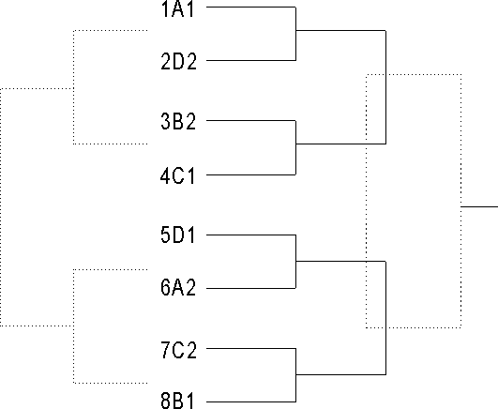

男子单打对阵表
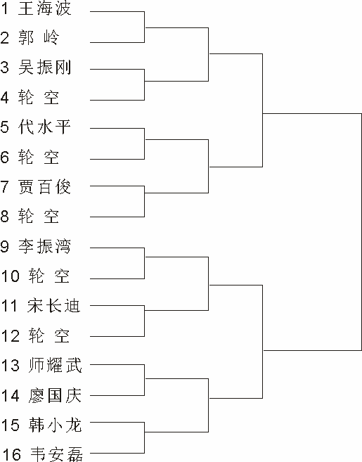
李振海
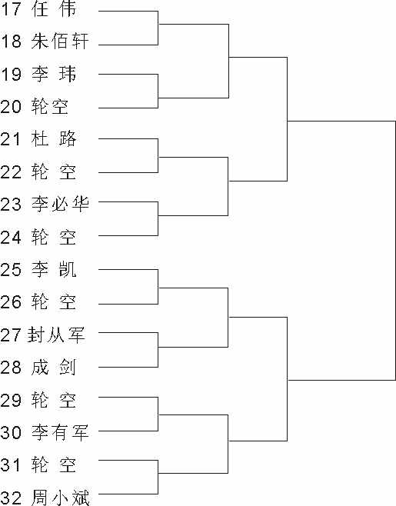
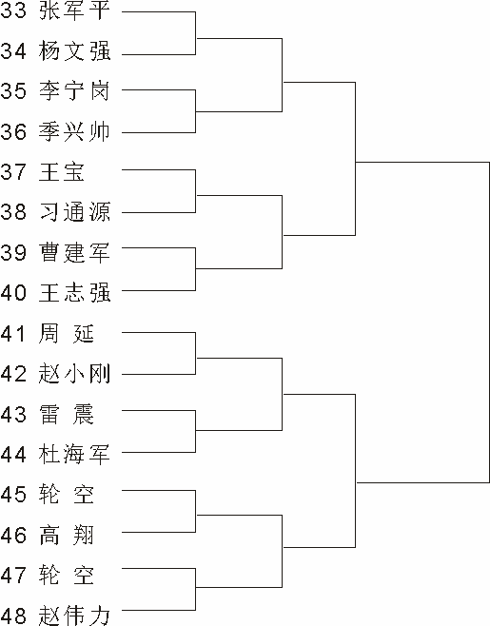
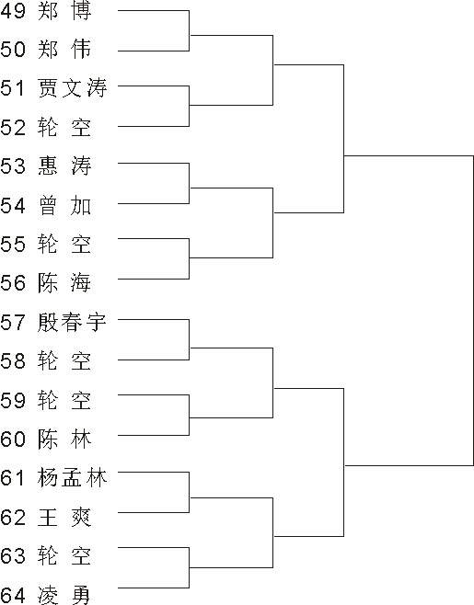
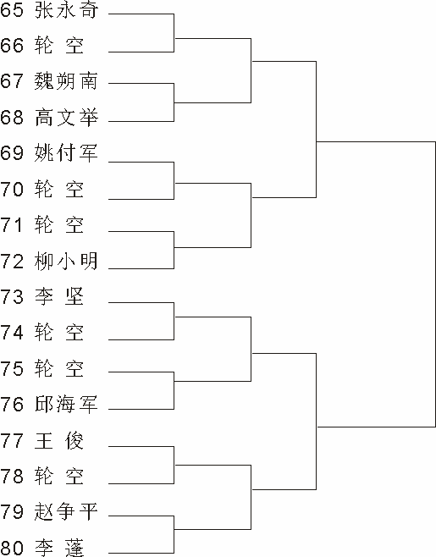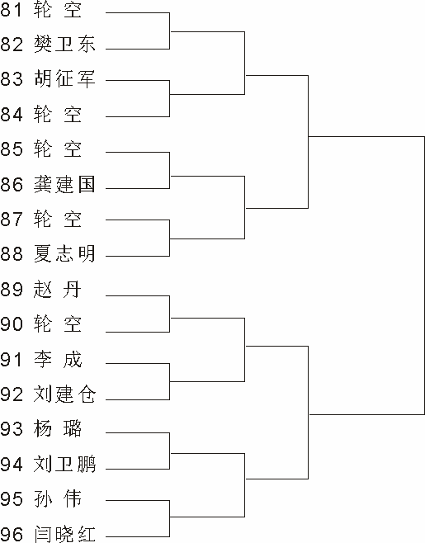
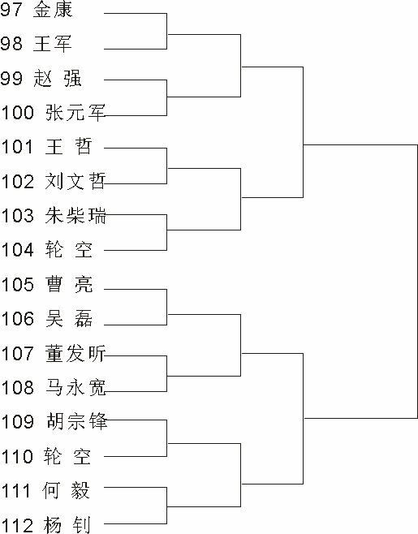
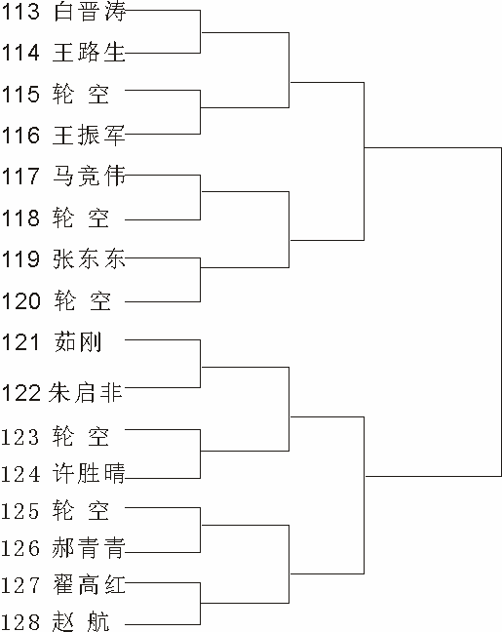
备注：单项比赛时间为10月28日下午14:00时—10月29日，请参赛选手提前10分钟到场,
由赛会统一安排比赛。

男子双打对阵表
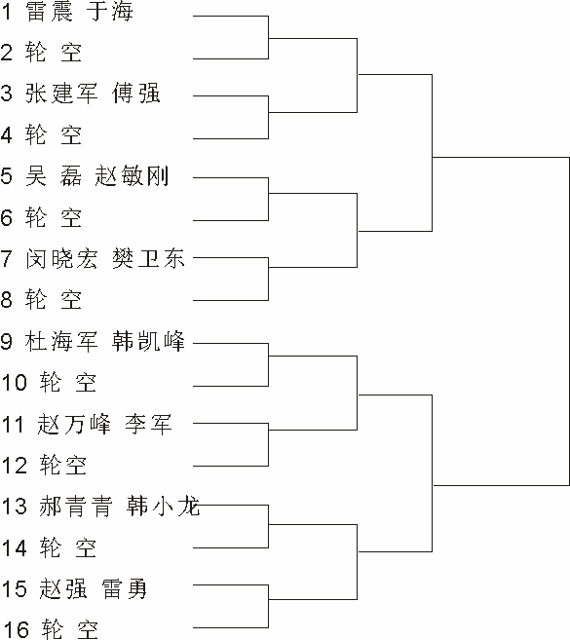
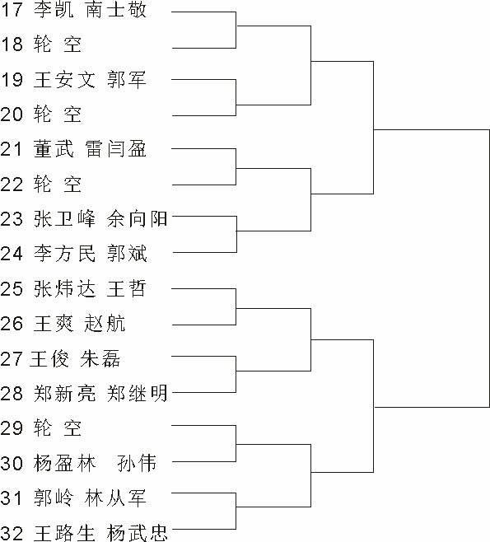
杨孟林
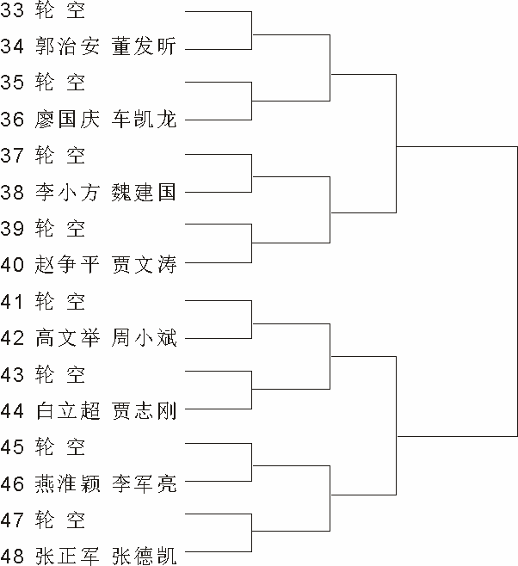
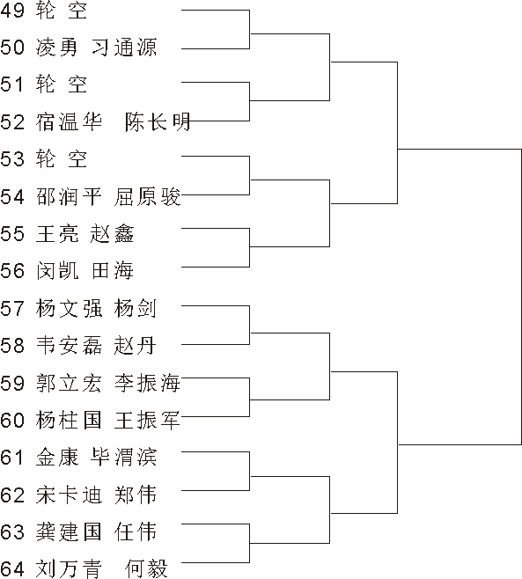
备注：单项比赛时间为10月28日下午14:00时—10月29日，请参赛选手提前10分钟到场,
由赛会统一安排比赛。

女子单打对阵表
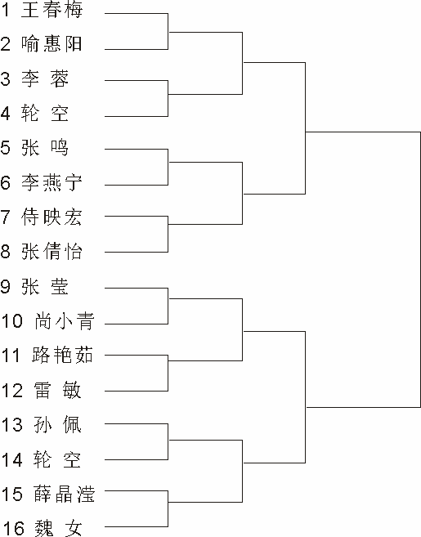
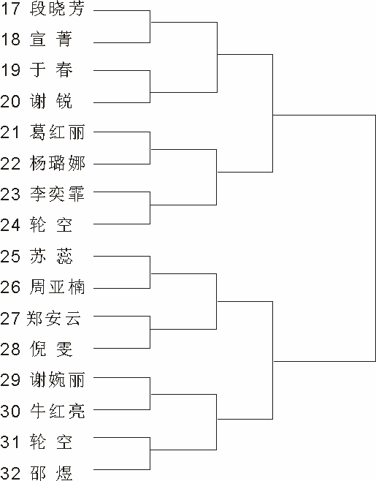
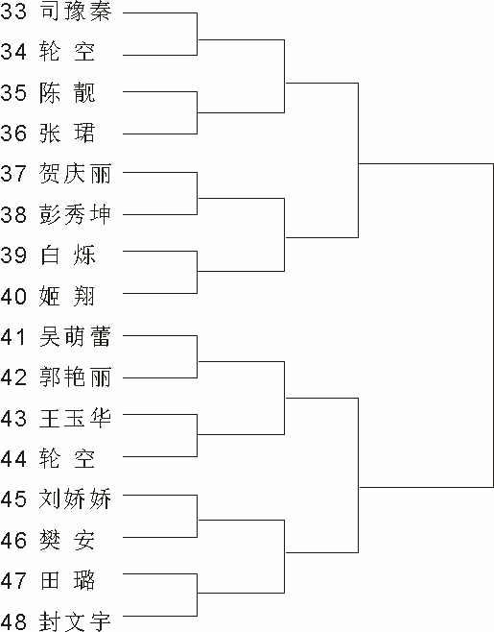
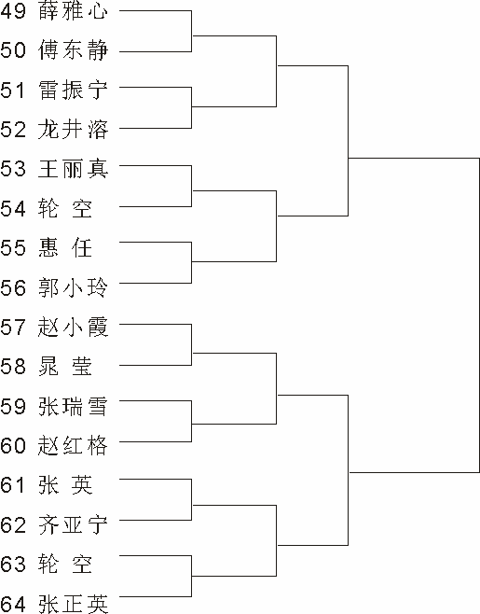
备注：单项比赛时间为10月28日下午14:00时—10月29日，请参赛选手提前10分钟到场,
由赛会统一安排比赛。

女子双打对阵表
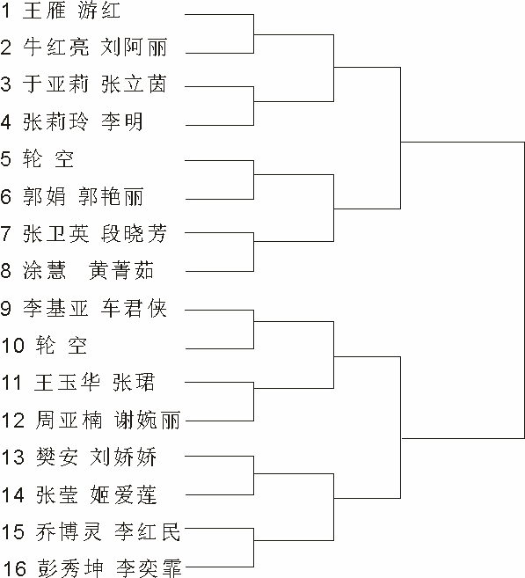
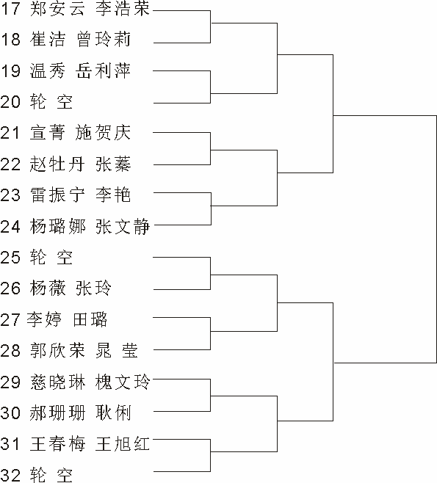
备注：单项比赛时间为10月28日下午14:00时—10月29日，请参赛选手提前10分钟到场,
由赛会统一安排比赛。

混合双打对阵表
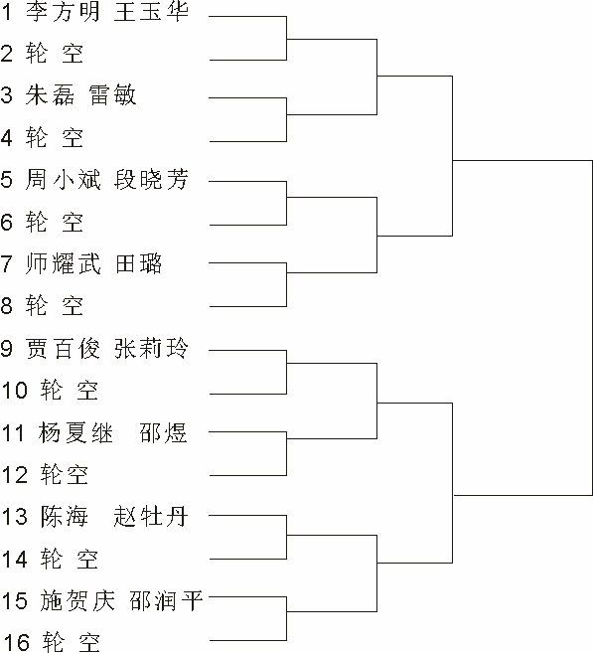
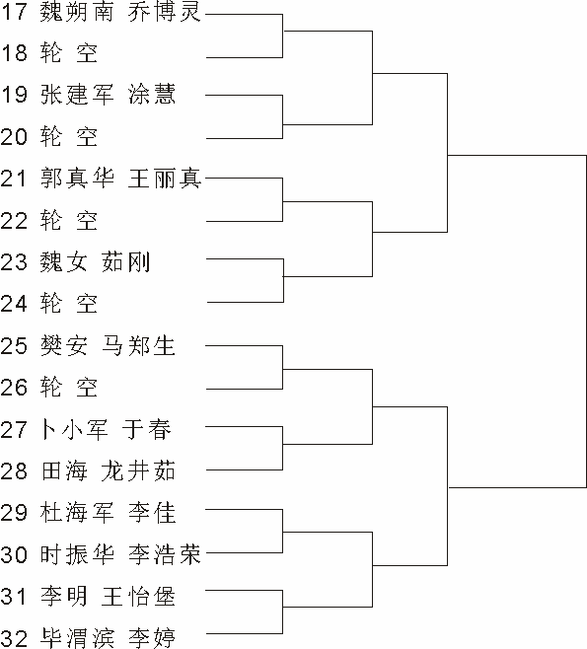
马政生
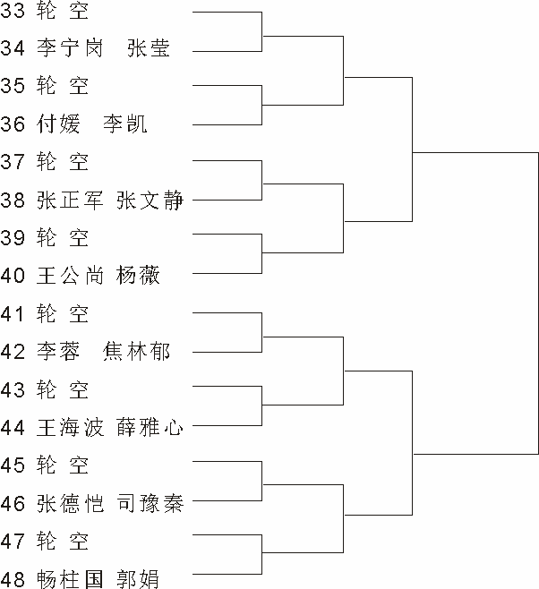
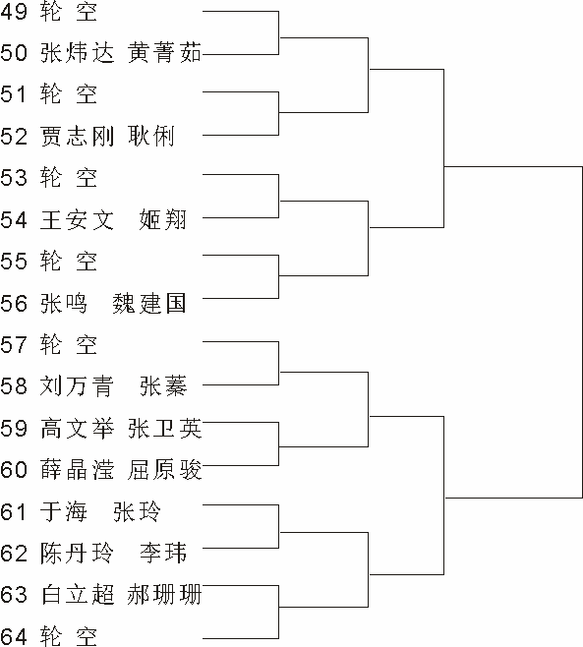
备注：单项比赛时间为10月28日下午14:00时—10月29日，请参赛选手提前10分钟到场,
由赛会统一安排比赛。

单项第二阶段对阵表

